Ngày soạn  6/2/2025 | Ngày dạy | Ngày | 12/2/2025 | 11/2/2025 | 11/2/2025 | 13/2/2025
Ngày soạn  6/2/2025 | Ngày dạy | TT tiết theo TKB | 4 | 5 | 3 | 4
Ngày soạn  6/2/2025 | Ngày dạy | Lớp | 9C | 9C | 9D | 9D

TUẦN 21 - TIẾT 82, 83
CHƯƠNG IX: LIPID. CARBONHYDRATE. PROTEIN. POLYMER
Bài 28. LIPID
Thời lượng: 02 tiết
I. MỤC TIÊU
1. Về kiến thức
- Nêu được khái niệm lipid, khái niệm chất béo, trạng thái thiên nhiên, công thức tổng quát của chất béo đơn giản là (R-COO)3C3H5, đặc điểm cấu tạo.
- Trình bày được tính chất vật lí của chất béo (trạng thái, tính tan) và tính chất hoá học (phản ứng xà phòng hoá). Viết được phương trình hoá học xảy ra.
- Nêu được vai trò của lipid tham gia vào cấu tạo tế bào và tích lũy năng lượng trong cơ thể.
- Trình bày được ứng dụng của chất béo và đề xuất biện pháp sử dụng chất béo cho phù hợp trong việc ăn uống hằng ngày để có cơ thể khoẻ mạnh, tránh được bệnh béo phì.
2. Về năng lực
a) Năng lực chung
- Năng lực tự chủ và tự học: Chủ động, tích cực tìm hiểu về khái niệm lipid và chất béo; Nêu được khái niệm chất béo, trạng thái tự nhiên, công thức tổng quát của chất béo đơn giản là (R–COO)₃C₃H₅, đặc điểm cấu tạo; Trình bày được tính chất vật lí (trạng thái, tính tan) và tính chất hoá học (phản ứng xà phòng hoá) của chất béo; Viết được phương trình hoá học của phản ứng xà phòng hoá chất béo; Nêu được vai trò của lipid (tham gia vào cấu tạo tế bào và tích luỹ năng lượng trong cơ thể); Trình bày được ứng dụng của chất béo và đề xuất biện pháp sử dụng chất béo cho phù hợp trong việc ăn uống hằng ngày để có cơ thể khoẻ mạnh, tránh được bệnh béo phì.
- Năng lực giao tiếp và hợp tác: Sử dụng ngôn ngữ khoa học để tìm hiểu về lipid và chất béo; Hoạt động nhóm một cách hiệu quả theo đúng yêu cầu của GV, đảm bảo các thành viên trong nhóm đều được tham gia và trình bày báo cáo.
- Năng lực giải quyết vấn đề và sáng tạo: Thảo luận với các thành viên trong nhóm nhằm giải quyết các vấn đề trong bài học.
b) Năng lực khoa học tự nhiên
- Năng lực nhận biết khoa học tự nhiên: Nêu được khái niệm lipid, chất béo; Phân biệt được chất béo và lipid.
- Năng lực tìm hiểu tự nhiên: Nhận biết được một số chất béo có trong tự nhiên.
- Vận dụng kiến thức, kĩ năng đã học: Đưa ra được một số ứng dụng của chất béo trong đời sống.
3. Về phẩm chất
- Chăm chỉ, chịu khó tìm tòi tài liệu và thực hiện các nhiệm vụ cá nhân để tìm hiểu về chất béo.
- Có trách nhiệm trong hoạt động nhóm, chủ động nhận và thực hiện nhiệm vụ khi được GV và bạn cùng nhóm phân công.
- Trung thực, cẩn thận trong trình bày kết quả học tập của cá nhân và của nhóm.
II. THIẾT BỊ DẠY HỌC VÀ HỌC LIỆU
- Mẫu vật: mỡ lợn, dầu ăn, xăng.
- Hoá chất: nước cất.
- Dụng cụ thí nghiệm cho mỗi nhóm HS gồm: ống nghiệm, cốc thuỷ tinh, đũa thuỷ tinh.
- Video đặc điểm cấu tạo phân tử chất béo: https://www.youtube.com/watch?v=vT6kCOH-gjA
- Video thí nghiệm xà phòng hoá: https://www.youtube.com/watch?v=KorZTnmmWnA
- Phiếu học tập.
PHIẾU HỌC TẬP SỐ 1
Câu 1: Trong tự nhiên, lipid có ở đâu?
..............................................................................................................................................
Câu 2: Lipid tan được trong các dung môi nào sau đây: nước, dầu hỏa, benzene?
..............................................................................................................................................
Câu 3: Lipid tham gia cấu tạo nên bộ phận nào của tế bào?
............................................................................................................................................................................................................................................................................................
Câu 4: Có những loại lipid điển hình nào và vai trò của mỗi loại ở sinh vật là gì?
............................................................................................................................................................................................................................................................................................

PHIẾU HỌC TẬP SỐ 2
* Trạm 1: Tìm hiểu về khái niệm chất béo
Câu 1. Lipid có vai trò quan trọng đối với cơ thể. Hình bên giới thiệu một số thực phẩm cung cấp lipid cho cơ thể.
- Em hãy kể tên một số chất béo có trong tự nhiên?
- Chất béo có cấu tạo như thế nào? Viết công thức tổng quát của chất béo?
- Lipid có phải chất béo không?
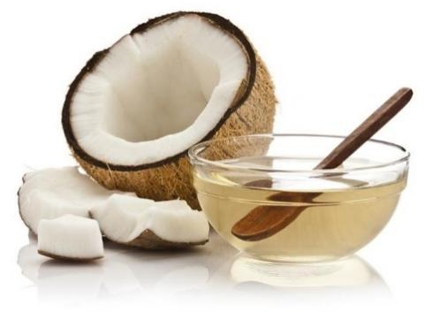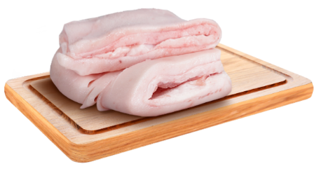
..................................................................................................................................................................................................................................................................
Câu 2. Hoàn thành bảng sau:
Acid béo | Công thức của chất béo | Tên của chất béo
Palmitic acid  C₁₅H₃₁COOH | (C₁₅H₃₁COO)₃C₃H₅ | Glyceryl tripalmitate
Stearic acid  ……………… | (C₁₇H₃₅COO)₃C₃H₅ | Glyceryl tristearate
Oleic acid  C₁₇H₃₃COOH | ……………… | Glyceryl trioleate
………………  C₁₇H₃₁COOH | (C₁₇H₃₁COO)₃C₃H₅ | Glyceryl trilinoleate
Câu 3.Viết công thức cấu tạo của một loại chất béo được tạo thành từ oleic acid (C₁₇H₃₃COOH) và glycerol.
...........................................................................................................................................................................................................................................................

PHIẾU HỌC TẬP SỐ 3
* Trạm 2: Tìm hiểu về trạng thái tự nhiên, tính chất vật lí của chất béo
Tiến hành thí nghiệmHình 25.3 và 25.4 nghiên cứu về tính tan của chất béo theo hướng dẫn và hoàn thành thông tin trong bảng sau:
Cách tiến hành | Nhận xét
- Rót một ít dầu ăn vào cốc (1) chứa nước.
- Khuấy hoặc lắc cốc một lúc rồi dừng lại. Để lắng một thời gian.
- Nhận xét về tính tan trong nước của dầu.
- Rót một ít dầu ăn vào cốc (2) đựng xăng.
- Khuấy hoặc lắc cốc một lúc rồi dừng lại. Để lắng một lúc.
- Nhận xét về tính tan trong xăng của dầu.
Câu 2. Em hãy cho biết trạng thái tự nhiên, tính chất vật lí của chất béo?
.................................................................................................................................

PHIẾU HỌC TẬP SỐ 4
* Trạm 3: Tìm hiểu về tính chất hoá học của chất béo
Học sinh xem video thủy phân chất béo trong môi trường kiểm sau, và trả lời câu hỏi
https://www.youtube.com/watch?v=KorZTnmmWnA
Câu 1. Viết PTHH thủy phân chất béo trong môi trường kiềm dạng tổng quát.
.................................................................................................................................
Câu 2. Theo em, khi đun nóng (C₁₅H₃₁COO)₃C₃H₅ (tripalmitin) với dung dịch NaOH trong điều kiện thích hợp sẽ thu được những sản phẩm gì?
.................................................................................................................................
Câu 3. Viết phương trình hoá học của phản ứng xà phòng hoá xảy ra khi đun nóng dung dịch NaOH với chất béo sau:
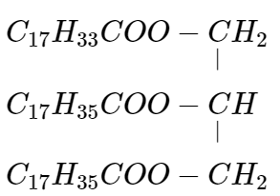
.................................................................................................................................
III. TIẾN TRÌNH DẠY HỌC
1. Hoạt động 1: Khởi động
a) Mục tiêu: Tạo được hứng thú cho học sinh, dẫn dắt giới thiệu vấn đề, để học sinh biết được một số lipid trong cuộc sống
b) Nội dung:
- GV tổ chức cho trò chơi “Tiếp sức đồng đội” , Tìm kím chủ đề các các hình ảnh
Luật chơi:
+ Cả lớp chia thành 4 đội. Mỗi đội cử 6 thành viên tham gia chơi.
+ Quan sát các hình ảnh minh họa một số thực phẩm giáo viên trình chiếu. Học sinh trong thời gian 1 phút ghi nhớ các sản phẩm giàu chất béo.
+ Lần lượt từng thành viên, chạy tiếp sức, mỗi người lựa hình ảnh có xuất hiện viết tên thực phẩm.
+ Đội nào hoàn thành nhiều sản phẩm nhất trong thời gian 2 phút là đội chiến thắng.
Giáo viên chốt giới thiệu nội dung bài học
c) Sản phẩm: Học sinh bước đầu nói lên suy nghĩ của bản thân và có hướng điều chỉnh đúng trong nghiên cứu vấn đề.
d) Tổ chức thực hiện:
HOẠT ĐỘNG CỦA GV VÀ HS | DỰ KIẾN SẢN PHẨM
- GV tổ chức cho trò chơi “Tiếp sức đồng đội” , Tìm kím chủ đề các các hình ảnh
Luật chơi:
+ Cả lớp chia thành 4 đội. Mỗi đội cử 6 thành viên tham gia chơi.
+ Quan sát các hình ảnh minh họa một số thực phẩm giáo viên trình chiếu. Học sinh trong thời gian 1 phút ghi nhớ các sản phẩm giàu chất béo.
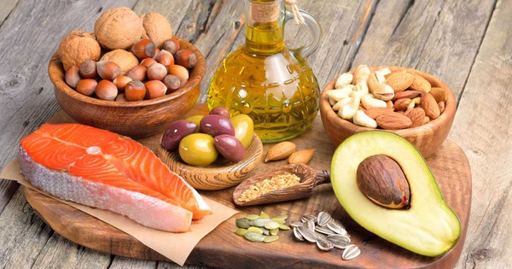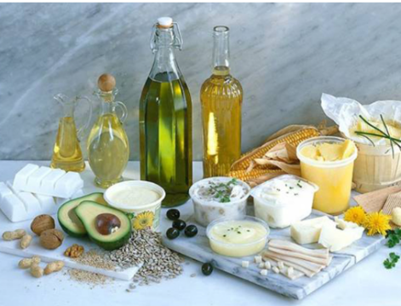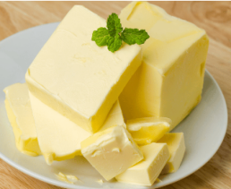

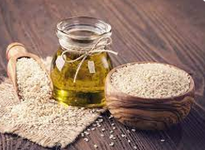 | 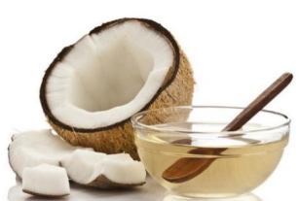 | 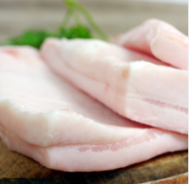
+ Lần lượt từng thành viên, chạy tiếp sức, mỗi người lựa hình ảnh có xuất hiện viết tên thực phẩm.
+ Đội nào hoàn thành nhiều sản phẩm nhất trong thời gian 2 phút là đội chiến thắng.
Giáo viên chốt giới thiệu nội dung bài học
Học sinh quan sát vật mẫu và hình và trả lời các câu hỏi của giáo viên đưa ra.
Giao nhiệm vụ: Hs thảo luận nhóm hoàn thành câu hỏi giáo viên đưa ra
HS Nhận nhiệm vụ
Hướng dẫn HS thực hiện nhiệm vụ
Quan sát, hỗ trợ HS khi cần thiết.
HS Thực hiện nhiệm vụ
2 HÌNH THÀNH KIẾN THỨC MỚI
Hoạt động 2.1: Tìm hiểu lipid
- Mục tiêu:
- Nêu được khái niệm lipid, trạng thái thiên nhiên
- Nêu được vai trò của lipid tham gia vào cấu tạo tế bào và tích lũy năng lượng trong cơ thể.
- Nội dung:
- GV yêu cầu HS đọc SGK, trang 128, 129, thảo luận cặp đôi trả lời câu hỏi trong phiếu học tập số 1
- Sản phẩm:
PHIẾU HỌC TẬP SỐ 1
Câu 1: Trong tự nhiên, lipid có ở đâu?
- Trong tự nhiên, lipid có trong tế bào sống.
Câu 2: Lipid tan được trong các dung môi nào sau đây: nước, dầu hỏa, benzene?
Lipid tan được trong các dung môi: dầu hỏa, benzene..
Câu 3: Lipid tham gia cấu tạo nên bộ phận nào của tế bào?
- Lipid tham gia cấu tạo tế bào và là thành phần chính của màng tế bào.
Câu 4: Có những loại lipid điển hình nào và vai trò của mỗi loại ở sinh vật là gì?
- Một số loại lipid điển hình là chất béo (nguồn dự trữ năng lượng chính trong cơ thể và là thành phần chính của dầu thực vật và mỡ động vật), sáp (thường được tìm thấy trên bề mặt lá, thân cây, trái cây của nhiều loại thực vật và da, lông của một số loại động vật, giúp chống nước và một số tác động có hại từ môi trường ngoài)....
- Tổ chức thực hiện
HOẠT ĐỘNG CỦA GV VÀ HS | DỰ KIẾN SẢN PHẨM
Giao nhiệm vụ:  Giới thiệu một số loại lipid hình 28.1 SGK/trang 128: chất béo và sáp. Yêu cầu học sinh đọc SGK, trang 128, 129, thảo luận cặp đôi trả lời câu hỏi trong phiếu học tập số 1  Câu 1: Trong tự nhiên, lipid có ở đâu?  Câu 2: Lipid tan được trong các dung môi nào sau đây: nước, dầu hỏa, benzene?  Câu 3: Lipid tham gia cấu tạo nên bộ phận nào của tế bào?  Câu 4: Có những loại lipid điển hình nào và vai trò của mỗi loại ở sinh vật là gì?  Sau 2 phút, GV kiểm tra kết quả của học sinh, pháp vấn, yêu cầu học sinh nhận xét  HS nhận nhiệm vụ.  Hướng dẫn HS thực hiện nhiệm vụ  - Sau khi thảo luận xong, nhóm rút ra kết luận, trình bày kết quả thảo luận  HS Thảo luận nhóm.  Báo cáo kết quả:  - Cho đại diện 3 học sinh trả lời  - GV kết luận về nội dung kiến thức mà các nhóm đã đưa ra.  - HS khác nhận xét | I. LIPID  – Lipid là những hợp chất hữu cơ có trong tế bào sống, không tan trong nước, nhưng tan được trong một số dung môi hữu cơ như: xăng, dầu hoả,...  – Lipid gồm chất béo (dầu, mỡ), sáp,...  – Vai trò quan trọng về mặt sinh học như: tham gia vào cấu tạo tế bào và là thành phần chính của màng tế bào. Chất béo được tích luỹ trong các mô mỡ làm nguồn dự trữ năng lượng quan trọng của cơ thể.

Hoạt động 2.2: Tìm hiểu khái niệm, tính chất vật lý, tính chất hóa học của chất béo
- Mục tiêu:
- Nêu được khái niệm chất béo, trạng thái thiên nhiên, công thức tổng quát của chất béo đơn giản là (R-COO)3C3H5, đặc điểm cấu tạo.
- Trình bày được tính chất vật lí của chất béo (trạng thái, tính tan) và tính chất hoá học (phản ứng xà phòng hoá). Viết được phương trình hoá học xảy ra.
- Nội dung: Tổ chức cho học sinh tìm giểu kiến thức ở dạng trạm
GV chia lớp làm 2 cụm, mỗi cụm 3 trạm như sơ đồ
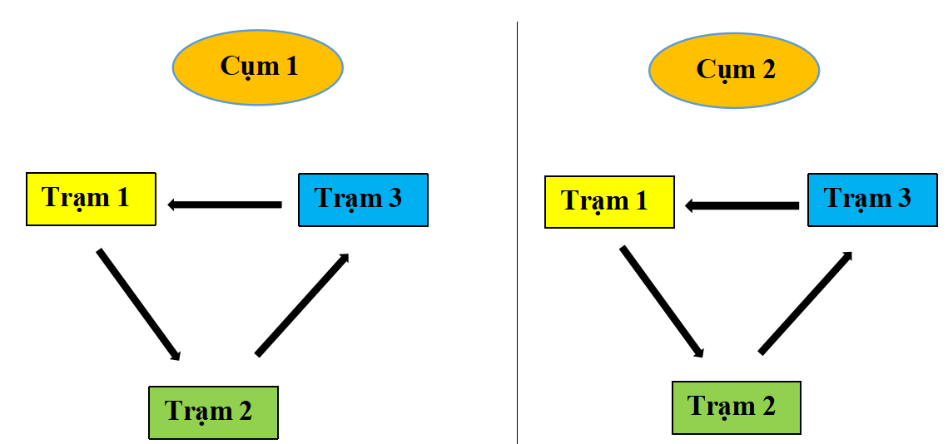
+ Phát nội dung hoạt động cho các trạm.
LƯỢT 1:
- Trạm 1: PHT số 2
- Trạm 2: PHT số 3
- Trạm 3: PHT số 4
Hết lượt 1 thì di chuyển PHT theo chiều dấu mũi tên trong sơ đồ trên.
- Sản phẩm:

PHIẾU HỌC TẬP SỐ 2
* Trạm 1: Tìm hiểu về khái niệm chất béo
Câu 1. Lipid có vai trò quan trọng đối với cơ thể. Hình bên giới thiệu một số thực phẩm cung cấp lipid cho cơ thể.
- Em hãy kể tên một số chất béo có trong tự nhiên?
- Chất béo có cấu tạo như thế nào? Viết công thức tổng quát của chất béo?
- Lipid có phải chất béo không?
- Thực phẩm giàu chất béo như dầu ăn, thịt bò, lạc, mỡ lợn, mỡ cá, dầu dừa, dầu mè, ……
- Chất béo là triester của glycerol với các acid béo. Chất béo đơn giản có công thức chung là (RCOO)₃C₃H₅.
- Lipid không phải chất béo vì lipid bao gồm một số hợp chất hữu cơ trong tế bào sống như chất béo, sáp ong, …
Câu 2. Hoàn thành bảng sau:
Acid béo | Công thức của chất béo | Tên của chất béo
Palmitic acid  C₁₅H₃₁COOH | (C₁₅H₃₁COO)₃C₃H₅ | Glyceryl tripalmitate
Stearic acid  C₁₇H₃₅COOH | (C₁₇H₃₅COO)₃C₃H₅ | Glyceryl tristearate
Oleic acid  C₁₇H₃₃COOH | (C₁₇H₃₃COO)₃C₃H₅ | Glyceryl trioleate
Linoleic acid  C₁₇H₃₁COOH | (C₁₇H₃₁COO)₃C₃H₅ | Glyceryl trilinoleate
Câu 3. Viết công thức cấu tạo của một loại chất béo được tạo thành từ oleic acid (C₁₇H₃₃COOH) và glycerol.
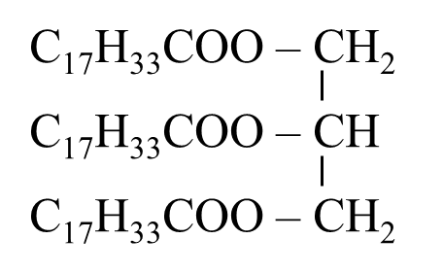

PHIẾU HỌC TẬP SỐ 3
* Trạm 2: Tìm hiểu về trạng thái tự nhiên, tính chất vật lí của chất béo
Tiến hành thí nghiệmHình 25.3 và 25.4 nghiên cứu về tính tan của chất béo theo hướng dẫn và hoàn thành thông tin trong bảng sau:
Cách tiến hành | Nhận xét
- Rót một ít dầu ăn vào cốc (1) chứa nước.  - Khuấy hoặc lắc cốc một lúc rồi dừng lại. Để lắng một thời gian.  - Nhận xét về tính tan trong nước của dầu.  - Rót một ít dầu ăn vào cốc (2) đựng xăng.  - Khuấy hoặc lắc cốc một lúc rồi dừng lại. Để lắng một lúc.  - Nhận xét về tính tan trong xăng của dầu. | - Cốc (1): dầu ăn không tan trong nước, nhẹ hơn nước.  - Cốc (2): dầu ăn tan trong xăng.
Câu 2. Em hãy cho biết trạng thái tự nhiên, tính chất vật lí của chất béo?
+ Ở điều kiện thường, chất béo có thể ở thể rắn (mỡ động vật, bơ) hoặc thể lỏng (dầu thực vật)
+ Tính chất vật lí: Chất béo không tan trong nước, tan trong một số dung môi hữu cơ (xăng, chloroform)
PHIẾU HỌC TẬP SỐ 4
* Trạm 3: Tìm hiểu về tính chất hoá học của chất béo
Học sinh xem video thủy phân chất béo trong môi trường kiểm sau, và trả lời câu hỏi
https://www.youtube.com/watch?v=KorZTnmmWnA
Câu 1. Viết PTHH thủy phân chất béo trong môi trường kiềm dạng tổng quát.
(RCOO)₃C₃H₅ + 3NaOH 3RCOONa + C₃H₅(OH)₃
Câu 2. Theo em, khi đun nóng (C₁₅H₃₁COO)₃C₃H₅ (tripalmitin) với dung dịch NaOH trong điều kiện thích hợp sẽ thu được những sản phẩm gì?
Sản phẩm: C₁₅H₃₁COONa, C₃H₅(OH)₃.
Phương trình hóa học:
(C₁₅H₃₁COO)₃C₃H₅ + 3NaOH 3C₁₅H₃₁COONa + C₃H₅(OH)₃
Câu 3.
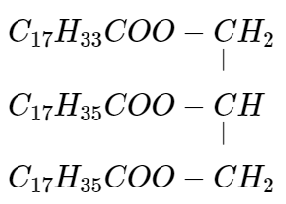 | + 3 NaOH C₁₇H₃₃COONa + 2C₁₇H₃₅COONa + C₃H₅(OH)₃

- Tổ chức thực hiện:
HOẠT ĐỘNG CỦA GV VÀ HS | DỰ KIẾN SẢN PHẨM
Giao nhiệm vụ:  GV thực hiện:  + Chia cả lớp thành 6 nhóm HS.  GV chia lớp làm 2 cụm, mỗi cụm 3 trạm như sơ đồ  + Phát nội dung hoạt động cho các trạm.  - Trạm 1: PHT số 2  - Trạm 2: PHT số 3  - Trạm 3: PHT số 4  Hết lượt 1 thì di chuyển PHT theo chiều dấu mũi tên trong sơ đồ trên.  *T rạm 1: Tìm hiểu về khái niệm chất béo  + Quan sát video kết hợp khai thác thông tin trong SGK, trang 129. Thảo luận nhóm hoàn thành phiếu học tập số 2  * Trạm 2: Tìm hiểu về trạng thái tự nhiên, tính chất vật lí của chất béo  + Quan sát một số mẫu vật và cho biết trạng thái tự nhiên của chất béo.  + Tiến hành thí nghiệm nghiên cứu về tính tan của chất béo theo hướng dẫn và hoàn thành phiếu học tập số 3  + Trạm 3: Tìm hiểu về tính chất hoá học của chất béo  + Quan sát video phản ứng thuỷ phân chất béo trong môi trường kiềm  https://www.youtube.com/watch?v=KorZTnmmWnA  Thảo luận nhóm hoàn thành phiếu học tập số 4  Sau khi hoàn thành nội dung hết các trạm học sinh di chuyển về chỗ ngồi, thống nhất nội dung giáo viên yêu cầu.  HS nhận nhiệm vụ.  Chia nhóm  Bắt đầu “chinh phục thử thách” trong 10 phút  Về vị trí cũ, thảo luận, giải thích viết PTHH  Hướng dẫn HS thực hiện nhiệm vụ: GV quan sát, hỗ trợ các nhóm khi cần thiết.  Sau 10 phút, GV kiểm tra kết quả của học sinh, pháp vấn, yêu cầu học sinh giải thích và viết PTHH lên bảng.  - HS Giải quyết vấn đề GV đưa ra.  - HS Thảo luận nhóm và hoàn thành nhiệm vụ  Báo cáo kết quả:  - Đại diện 3 nhóm lần lượt trình bày kết quả thí nghiệm và các câu trả lời.  - HS các nhóm khác lắng nghe, so sánh kết quả của nhóm mình với nhóm bạn, nêu ý kiến (nếu có).  - Nhóm khác nhận xét, bổ sung phần trình bày của nhóm bạn  - HS Các nhóm lần lượt trình bày sản phẩm | II. CHẤT BÉO  1. Khái niệm  – Chất béo là các triester (loại ester chứa 3 nhóm –COO– trong phân tử) của glycerol và acid béo, có công thức chung là (RCOO)₃C₃H₅. R có thể giống nhau hoặc khác nhau.  – Khi đun chất béo với nước, có mặt xúc tác acid hoặc enzyme lipase sẽ thu được glycerol và acid béo.  + Glycerol là alcohol có công thức cấu tạo:  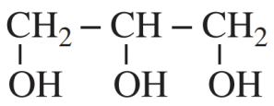 hay viết gọn: C₃H₅(OH)₃  + Acid béo là các acid hữu cơ có công thức chung R–COOH, với R thường là kí hiệu các gốc hydrocarbon như C₁₇H₃₅–, C₁₅H₃₁–, C₁₇H₃₃–, C₁₇H₃₁–,…  2. Tính chất vật lí  – Ở điều kiện thường, chất béo có thể ở thể rắn (mỡ động vật, bơ) hoặc thể lỏng (dầu thực vật).  – Chất béo nhẹ hơn nước, không tan trong nước, tan trong một số dung môi hữu cơ (xăng, chloroform, benzene ...).  3. Tính chất hóa học  – Khi đun nóng chất béo với dung dịch NaOH (hoặc KOH), sản phẩm thu được là muối Na (hoặc K) của acid béo và glycerol.  (RCOO)₃C₃H₅ + 3NaOH 3RCOONa + C₃H₅(OH)₃  Ví dụ: (C₁₅H₃₁COO)₃C₃H₅ + 3NaOH 3C₁₅H₃₁COONa + C₃H₅(OH)₃  phản ứng xà phòng hoá. Đây là phản ứng đặc trưng của chất béo.
Hoạt động 2.3: Tìm hiểu ứng dụng của chất béo và sử dụng chất béo đúng cách để hạn chế béo phì.
- Mục tiêu:
- Trình bày được ứng dụng của chất béo và đề xuất biện pháp sử dụng chất béo cho phù hợp trong việc ăn uống hằng ngày để có cơ thể khoẻ mạnh, tránh được bệnh béo phì.
- Nội dung:
- Học sinh nghiên cứu SGK, tìm hiểu trên internet.... trình bày ứng dụng của chất béo và sử dụng chất béo đúng cách để hạn chế béo phì.
- Sản phẩm: Sản phẩm đáp án câu trả lời.
Chất béo là thành phần chính của dầu trong thực vật và mỡ động vật.
– Dầu thực vật thường có nhiều ở hạt, củ, quả như lạc, dừa, ô liu, …
– Mỡ chủ yếu tập trung tại các mô mỡ trong cơ thể động vật.
– Để có lợi cho sức khỏe, cần sử dụng chất béo một cách hợp lí:
+ Đảm bảo lượng chất béo cần thiết trong khẩu phần ăn hằng ngày phù hợp với lứa tuổi, giới tính và đặc thù nghề nghiệp.
+ Đảm bảo cân đối giữa tỉ lệ chất béo có nguồn gốc động vật và chất béo có nguồn gốc thực vật.
– Để có lợi cho sức khỏe, cần sử dụng chất béo một cách hợp lí:
+ Đảm bảo lượng chất béo cần thiết trong khẩu phần ăn hằng ngày phù hợp với lứa tuổi, giới tính và đặc thù nghề nghiệp.
+ Đảm bảo cân đối giữa tỉ lệ chất béo có nguồn gốc động vật và chất béo có nguồn gốc thực vật.
- Trong đời sống, người ta dùng chất béo sản xuất xà phòng, chế biến thực phẩm. Một số nước (Hoa Kì, Canada, …) tái chế dầu thực vật đã qua sử dụng để làm nhiên liệu cho động cơ diesel.
- Một số sản phẩm trong đời sống được chế biến từ chất béo như xà phòng, đồ ăn chế biến sẵn giàu chất béo, …
- Các sản phẩm chứa chất béo
+ Dầu diesel sinh học chủ yếu bao gồm các ester alkyl của acid béo thu được từ các nguyên liệu khác nhau, như dầu thực vật, mỡ động vật và dầu ăn thải.
+ Các sản phẩm mĩ phẩm như kem chống nắng, kem dưỡng da, … có chứa ceramide (là một loại chất béo có trong tế bào da) vì có những công dụng tuyệt vời như phục hồi và cải thiện hàng rào bảo vệ da, chống lại các tác nhân gây lão hóa làn da, điều trị các tình trạng da bị viêm, kích ứng; giúp làm mềm da, hạn chế tình trạng mất nước; …
+ Trong dược phẩm, một số loại thuốc như thuốc giảm cân, thuốc hạ cholesterol,… có chứa chất béo. Chất béo được sử dụng giúp hấp thụ các hoạt chất dược phẩm một cách hiệu quả.
- Chất béo là nguồn thiết yếu trong chế độ ăn, tuy nhiên, nhu cầu chất béo là vừa phải, chỉ nên chiếm 20 – 25% nhu cầu năng lượng. Mỗi độ tuổi khác nhau có nhu cầu chất béo theo độ tuổi khác nhau.
- Tổ chức thực hiện
HOẠT ĐỘNG CỦA GV VÀ HS | DỰ KIẾN SẢN PHẨM
Giao nhiệm vụ: chia lớp làm 4 nhóm: Học sinh chuẩn bị nội dung thuyết trình ở nhà  + Nhóm 1: Kể tên một số loại thực phẩm có chứa chất béo được sử dụng trong bữa ăn hằng ngày.?  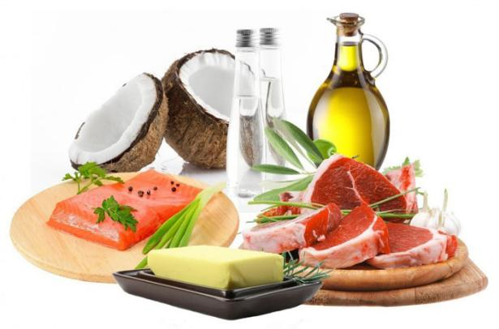  Chất béo có vai trò gì đối với cơ thể người và sử dụng chất béo như thế nào để có lợi cho sức khỏe?  + Nhóm 2:  a) Chất béo được sử dụng như thế nào trong đời sống, sản xuất?  b) Em hãy liệt kê thêm một số sản phẩm trong đời sống được chế biến từ chất béo.  c) Biết cách lựa chọn, sử dụng chất béo phù hợp trong ăn uống để có lợi cho sức khoẻ.  + Nhóm 3: Chúng ta biết rằng chất béo được ứng dụng rộng rãi trong cuộc sống hằng ngày, từ thực phẩm đến mĩ phẩm và cả dược phẩm. Em hãy tìm hiểu qua sách báo, internet, sau đó thảo luận nhóm và liệt kê ra 3 sản phẩm có chứa chất béo. Giải thích tại sao chất béo lại có trong thành phần các sản phẩm đó.  + Nhóm 4: Để có lợi cho sức khỏe, tránh béo phì, cần chú ý những gì khi sử dụng chất béo trong khẩu phần ăn hàng ngày?  Giáo viên hướng dẫn học sinh cách đọc thông tin chất béo trên các bao bì hộp bánh và chai dầu ăn, ý nghĩa của các con số  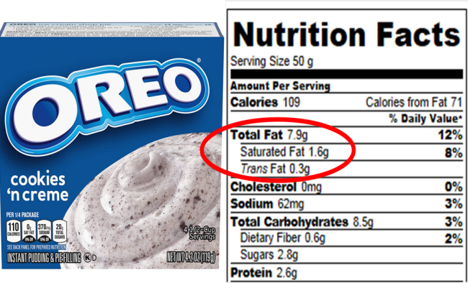  Hướng dẫn thực hiện nhiệm vụ: Thực hiện tại nhà giáo viên, đửa ra hướng dẫn cần thiết  Báo cáo kết quả: HS thuyết trình, nhóm khác nhận xét, giáo viên chốt nội dung kiến thức | 4. Ứng dụng  Chất béo có nhiều ứng dụng trong công nghiệp thực phẩm, dược phẩm, làm nhiên liệu, nguyên liệu sản xuất xà phòng,...  5. Sử dụng chất béo đúng cách để hạn chế béo phì  – Béo phì là tình trạng tích tụ mỡ quá mức trong cơ thể. Là một trong các nguyên nhân gây ra nhiều bệnh khác nhau như bệnh tim mạch, đột quỵ, đái tháo đường, thoái hoá khớp, gan nhiễm mỡ, máu nhiễm mỡ, bệnh ung thư,...  – Để có lợi cho sức khoẻ, cần sử dụng chất béo một cách hợp lí:  + Đảm bảo lượng chất béo cần thiết trong khẩu phần ăn hằng ngày phù hợp với lứa tuổi, giới tính và đặc thù nghề nghiệp.  + Đảm bảo cân đối giữa tỉ lệ chất béo có nguồn gốc động vật và chất béo có nguồn gốc thực vật. Ưu tiên sử dụng các chất béo có nguồn gốc thực vật, chất béo giàu omega–3 (có trong các loại cá, hải sản), hạn chế sử dụng các chất béo có nguồn gốc động vật (mỡ lợn, mỡ bò,...), các loại bơ nhân tạo, các thức ăn có chứa chất béo đã qua chế biến ở nhiệt độ cao (thức ăn nhanh, đồ chiên, nướng)....  + Vận động (thể dục, thể thao) một cách phù hợp để tránh béo phì.
  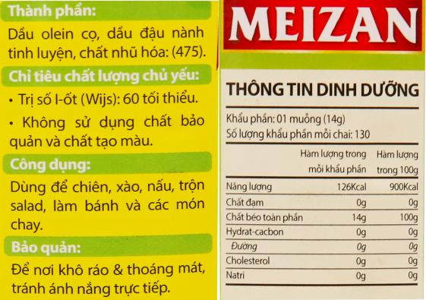
3.Hoạt động 3: Luyện tập
- Mục tiêu:
Áp dụng được những kiến thức đã học về chất béo để thực hiện các yêu cầu tương tự của GV.
b) Nội dung: GV cho học sinh làm việc cá nhân và trả lời một số câu hỏi trắc nghiệm trên phần mền quizizz
c) Sản phẩm:
Trắc nghiệm: 1-C; 2-C, 3-D; 4-B; 5-D; 6-A; 7-D.
- Tổ chức thực hiện
HOẠT ĐỘNG CỦA GV VÀ HS | DỰ KIẾN SẢN PHẨM
Giao nhiệm vụ:  Tổ chức trên phần mền quizizz.com  - Luật chơi: Có 7 câu hỏi. Mỗi câu sẽ có thời gian suy nghĩ và trả lời là 10 -15 giây, học sinh trả lời nhiều câu trả lời đúng nhất với thời gian nhanh nhất sẽ là thí sinh chiến thắng.  Câu 1. Công thức chung của chất béo là  - RCOOH.  - B. C₃H₅(OH)₃.  C. (RCOO)₃C₃H₅.  D. RCOONa.  Câu 2. Trường hợp nào sau đây chứa thành phần chính là chất béo?  A. trứng gà.  B. tóc.  C. dầu oliu.  D. Dầu hỏa.  Câu 3. Thủy phân chất béo trong môi trường kiềm thu được  - glycerol và muối của một acid béo.  B. glycerol và acid béo.  C. glycerol và xà phòng.  D. glycerol và muối của các acid béo  Câu 4 Phản ứng thủy phân chất béo trong môi trường kiềm còn gọi là phản ứng  - thủy phân hóa.  - B. xà phòng hóa.  C. ester hóa.  D. hydrogen hóa.  Câu 5. Chất nào sau đây không phải là chất béo?  A. (C₁₇H₃₅COO)₃C₃H₅.  B. (C₁₅H₃₁COO)₃C₃H₅.  C. (C₁₇H₃₃COO)₃C₃H₅.  D. (CH₃COO)₃C₃H₅.  Câu 6. Nhận định nào sau đây là đúng khi so sánh giữa dầu mỡ động thực vật và dầu bôi trơn máy?  A. Khác nhau hoàn toàn.  B. Giống nhau hoàn toàn.  C. Chỉ giống nhau về tính chất hoá học.  D. Đều là lipid.  Câu 7. Chọn những phương pháp có thể làm sạch vết dầu ăn dính vào quần áo:  - Giặt bằng nước; (2) Giặt bằng xà phòng; (3) Tẩy bằng cồn 96^{o;}  (5) Tẩy bằng giấm; (6) Tẩy bằng xăng.  A. (1), (2), (3)  B. (2), (3), (4)  C. (2), (5), (6)  D. (2), (3), (6)  Học sinh sử dụng điện thoại quét mã QR đăng nhập và vào tham gia trò chơi trực tuyến.  HS thực hiện nhiệm vụ  Học sinh trả lời câu hỏi  Báo cáo kết quả:  - Cho cả lớp trả lời; Mời đại diện giải thích;  - GV kết luận về nội dung kiến thức. | Trắc nghiệm:  1-C; 2-C, 3-D; 4-B; 5-D; 6-A; 7-D.

- Hoạt động 4: Vận dụng
a. Mục tiêu: tổ chức hoạt động tìm hiểu vai trò, ứng dụng của chất béo trong cuộc sống
b. Nội dung: Học sinh tìm hiểu cách làm chất béo từ các sản phẩm có sẵn tại nhà
- Giải thích một số ứng dụng chất béo trong đời sống
- Cách sử dụng chất béo hợp lý đảm bảo sức khỏe
c. Sản phẩm:
Câu 1.
* Đối với nam
+ Lượng tối thiểu: 63. 30 = 1890 gam
+ Lượng tối đa: 94. 30 = 2820 gam
Tổng lượng chất béo cần thiết trong 1 tháng dao động từ 1890 – 2820 gam.
* Đối với nữ
+ Lượng tối thiểu: 53. 30 = 1590 gam
+ Lượng tối đa: 79. 30 = 2370 gam
Tổng lượng chất béo cần thiết trong 1 tháng dao động từ 1590 – 2370 gam.
Câu 2. Vì trong dưa hành có một lượng nhỏ acid tạo môi trường thuỷ phân các chất béo có trong thịt mỡ. Khi đó lượng chất béo trong thịt mỡ bị giảm đi, không gây cảm giác ngán.
Câu 3. a) Nguyên liệu để tái chế mỡ, dầu ăn thừa thành xà phòng:
– 1 kg dầu ăn thừa đã lọc bỏ cặn, tạp chất. Bạn có thể sử dụng 70% dầu thừa, 30% dầu dừa nguyên chất để khả năng tẩy rửa tốt hơn.
– 200 gram NaOH
– 400 gram nước cất (bạn cũng có thể dùng nước tinh khiết, hay các loại nước chưng cất từ thảo mộc, hoặc nước đun cùng với các loại thảo mộc khác nhau).
– 5 mL tinh dầu sả, chanh, bạc hà tự nhiên (nếu có) để tạo mùi thơm và át mùi dầu mỡ cũ.
b) Quy trình làm xà phòng
– Bước 1: Đeo găng tay, kính mắt bảo hộ.
– Bước 2: Đong 200 gram NaOH vào ca đựng 400 gram nước cất đã chuẩn bị, quấy nhẹ, nhiệt độ sẽ tăng lên rất nhanh. Đảo đều và để riêng một góc, chờ nhiệt độ hạ xuống (đến 40 – 45 độ)
Lưu ý: Đổ NaOH vào nước cất (không làm ngược lại) để đảm bảo an toàn.
– Bước 3: Khi nhiệt độ của hỗn hợp nước cất và NaOH về khoảng 40 – 45 độ C, đổ vào ca đựng 1 kg dầu đã chuẩn bị. Nhiệt độ của dầu tốt nhất trong khoảng 25 đến 35 độ C.
– Bước 4: Dùng phới (đũa thủy tinh) quấy đều, từ nhẹ tới mạnh, liên tục cho tới khi hỗn hợp đặc lại và có độ kết dính.
Thông thường, quy trình này sẽ mất khoảng 45 phút tới 1 tiếng, nhưng nếu sử dụng máy xay cầm tay hoặc máy đánh trứng để trộn, khâu này sẽ rút ngắn lại chỉ trong 5 – 10 phút. Nếu dùng tinh dầu, bạn cho vào trộn đều với hỗn hợp.
– Bước 5: Đổ xà phòng vào khuôn, đậy kín hoặc lấy giấy nến bọc lại, để qua đêm cho bánh xà phòng cứng lại.
- Tổ chức thực hiện
HOẠT ĐỘNG CỦA GV VÀ HS | DỰ KIẾN SẢN PHẨM
Giao nhiệm vụ:
GV yêu cầu HS làm các bài tập sau:
Câu 1. Theo khuyến nghị, trong độ tuổi từ 15 đến 19, nhu cầu chất béo hằng ngày đối với nam là 63 – 94 gam, đối với nữ là 53 – 79 gam. Hãy tính tổng lượng chất béo cần thiết cho bản thân trong một tháng (30 ngày).
Câu 2. Dân gian có câu:
Thịt mỡ, dưa hành, câu đối đỏ
Cây nêu, tràng pháo, bánh chưng xanh.
Giải thích vì sao thịt mỡ được khuyên ăn kèm với dưa hành.
Câu 3. Em hãy tìm hiểu và trình bày về cách làm xà phòng từ dầu ăn, mỡ thừa sau khi sử dụng.
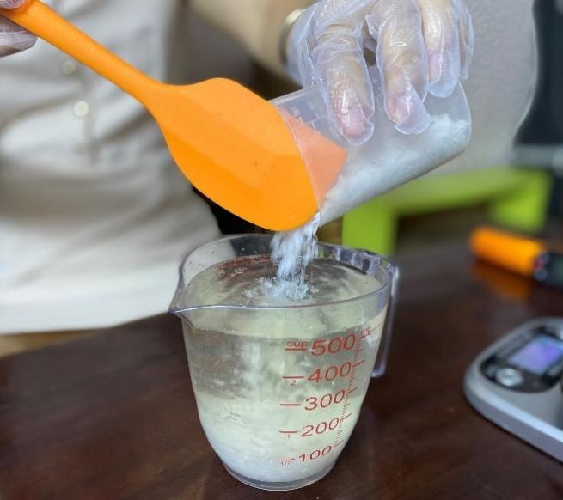
Giao nhiệm vụ
Hướng dẫn thực hiện nhiệm vụ: Thực hiện tại nhà, giáo viên đưa ra hướng dẫn cần thiết
Thực hiện nhiệm vụ ở nhà
Báo cáo kết quả: Học sinh bài thuyết trình cho giáo viên
DẶN DÒ
- Học sinh về nhà học bài, làm bài tập trong SBT
- Nghiên cứu trước bài mới tiếp theo.

